**متوسطة خطوطي سد الجير السنة الدراسية: 2014/2015**

**المستوى: الرابعة متوســــــــــــــط المادة: رياضيــــــــــــــــــات**

**الوظيفة المنزلية الأولى للثلاثي الاول**

* **تمرين 1:**

1. **بين ان العددان 5148 و 1386 ليس اوليان فيما بينهما دون حساب .**
2. **أحسب القاسم المشترك الأكبر للعددين 5148 ، 1386 ؟ بطريقتين مختلفتين**
3. **a و bعددان ناطقان حيث 5148a = 1386b. . أحسب الكسر $\frac{a}{b}$**

**ثم أكتبه على شكل كسر غير قابل للاختزال ؟**

1. **عــــيّن قيمة a إدا كان  ؟**

* **تمرين 2:**
* **يوجد في كيس 161قلما أحمر و 133 قلما أزرق، نريد وضعها في علب حيث كل العلب تحوي نفس عدد الأقلام ذات لون الأحمر و الأزرق**

1. **-ماهوأكبر عدد من العلب التي يمكن الحصول عليها**
2. **-ما هو عدد الأقلام من كل لون**

**تمرين 3:**

1. **للاحتفال بمناسبة أول نوفمبر قام تلاميذ متوسطة خطوطي سد الجير بتظاهرة ثقافية و رياضية**

 **للفريق الرياضي , تم تحديد المسلك الموضح في الشكل المقابل:**

**إذا علمت أن: ABC مثلث قائم في A و (DE) //(AB)**

* **أحسب الطول الحقيقي للمسار ABCDE**

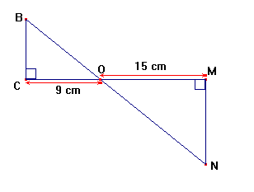

1. **إليك الشكل المقابل :**

**برهن أن: (MN) // (BC)**

**علما ان : ON = 20cm و BO = 12 cm**

